常州市滨江中学化学组活动记录表
活动时间：2021年 3月16日
活动地点：三号楼四楼
活动参与人员：任艳秋 林丹 徐文佳 周玲玲 徐懿 王赟 邵洁
活动具体内容（附照片文字）：

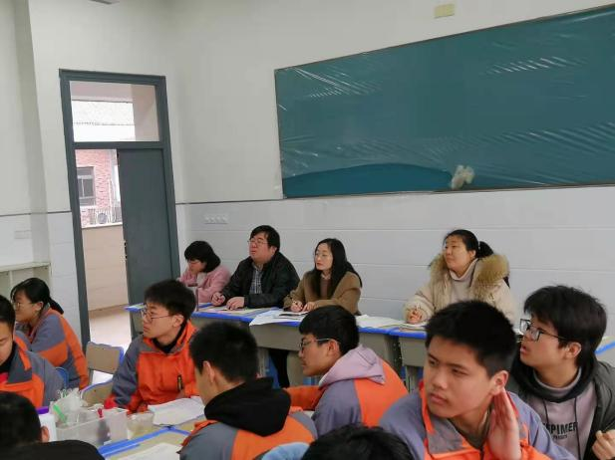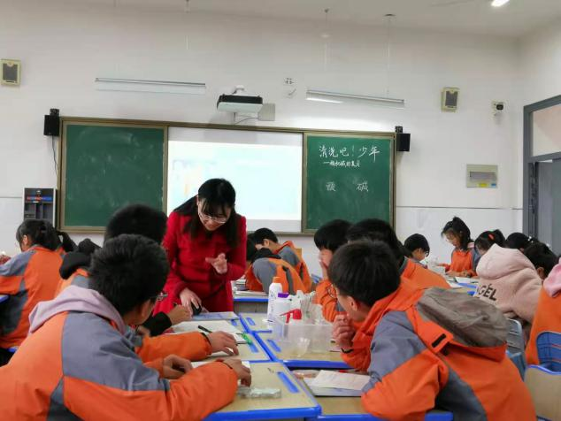
我校的任艳秋老师以日常生活中的洁厕灵和疏通管道，分别设置了怎么检测洁厕灵中含有酸，管道疏通剂及清洗茶杯三个环节，设置问题组逐步推进，引导学生对酸的通性及碱的通性进行概括总结，小组探究，最后通过生活中的现象感受化学源于生活又服务于生活，升华主题。
每个环节的教学目标明确，问题层次清晰；别具一格的引导过程，突出了自主、探究的学习方式。师生、生生互动，较好地处理了传授知识与培养能力的关系。老师能够活跃气氛，引导学生完成知识探究，在探究中穿插科学素养的培养，这堂课充分体现了老师为主导学生为主体的新的素质教育理念。
课后化学组成员分别从教学设计流程、导入语言、知识点总结以及相关实验的操作等细节，分别提出了自己见解及相关改进意见。
建议：总结时让学生多表达，给予学生思考的时间。
记录人：徐文佳
日期：2021年3月16日

